МКОУ «Бугленская СОШ имени Ш.И.Шихсаидова»
с. Буглен Буйнакский район РД 368210 e-mail: schola.buglen@mail.ru

В Бугленской СОШ были проведены мероприятия, посвященные жизни и творчеству народной поэтессы Фазу Алиевой. Мероприятия прошли в целях привития учащимся знаний и любви дагестанской литературе, культуре и традициям народов Дагестана.
На втором этаже была оформлена выставка книг
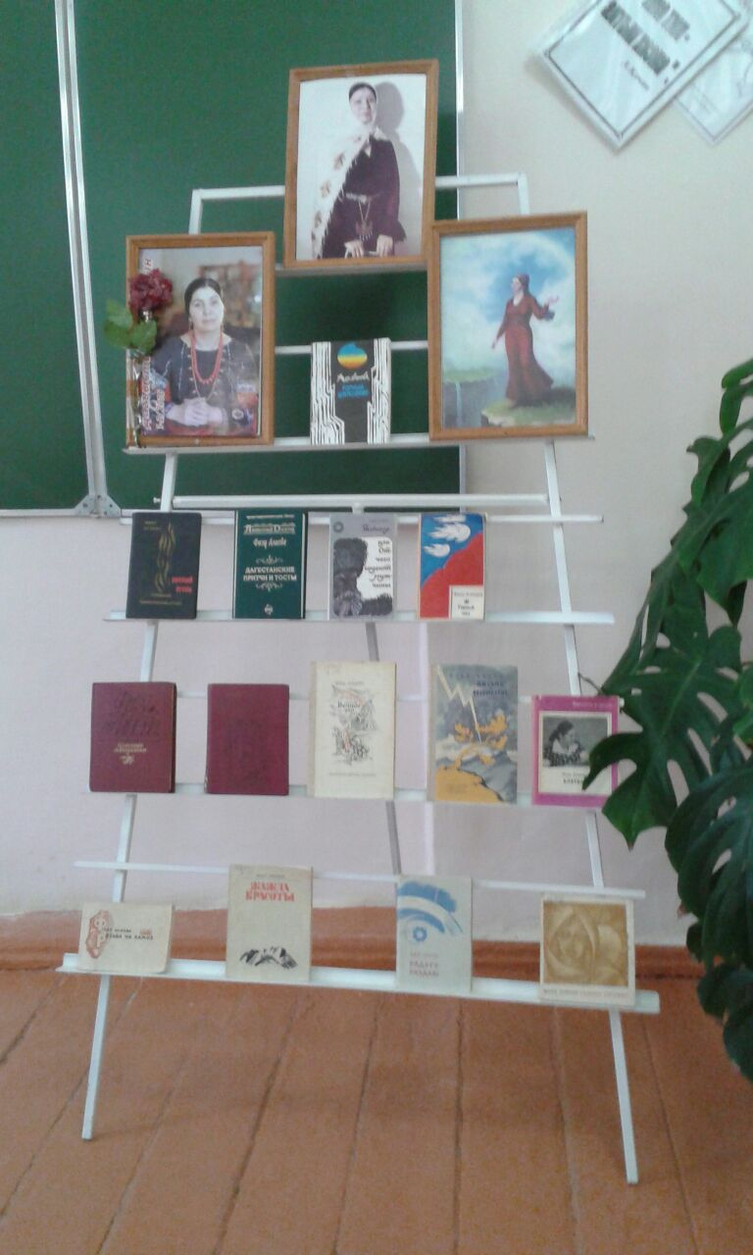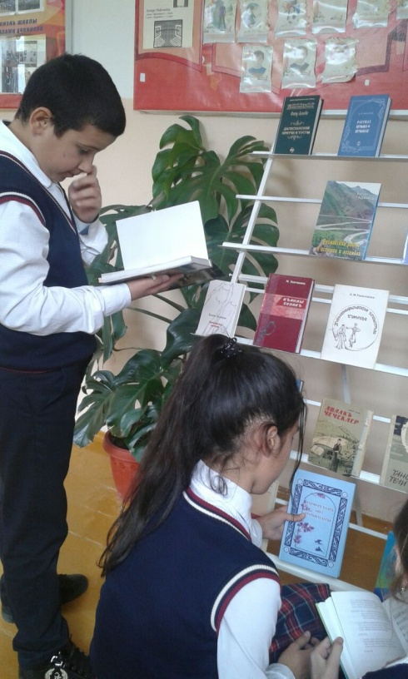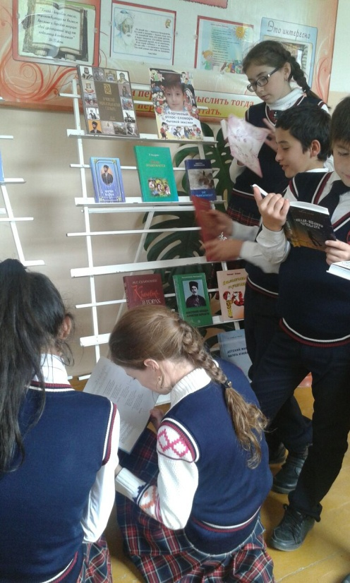

Был проведен конкурс чтецов стихотворений Фазу Алиевой на русском и на кумыкском языках среди учащихся 1-4 классов, 5-11 классов. В конкурсе следующие учащиеся заняли места:
1место – Абдуллаев Шахбан 4 класс 1 место – Магомедова Мунира, ученица 8 кл
2 место – Алхасова Айгюль 3 класс 2 место – Басирова Лейла, ученица 10 класса
3 место - Сайпуллаева Лейла 3 класс 3 место – Бийболатова Наима, ученица 5 кл
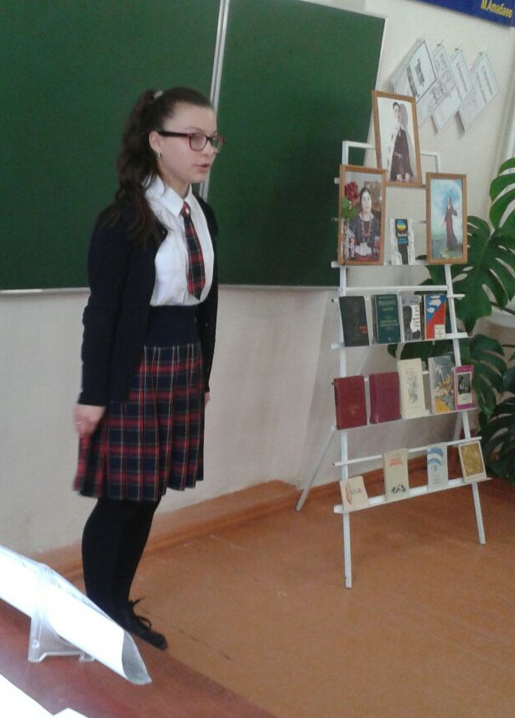

Был проведен школьный тур конкурса «Актерское мастерство», где ученица 10 класса Муратбекова У. в номинации декламация стихов Фазу Алиевой «Снова я вижу родные горы» заняла первое место

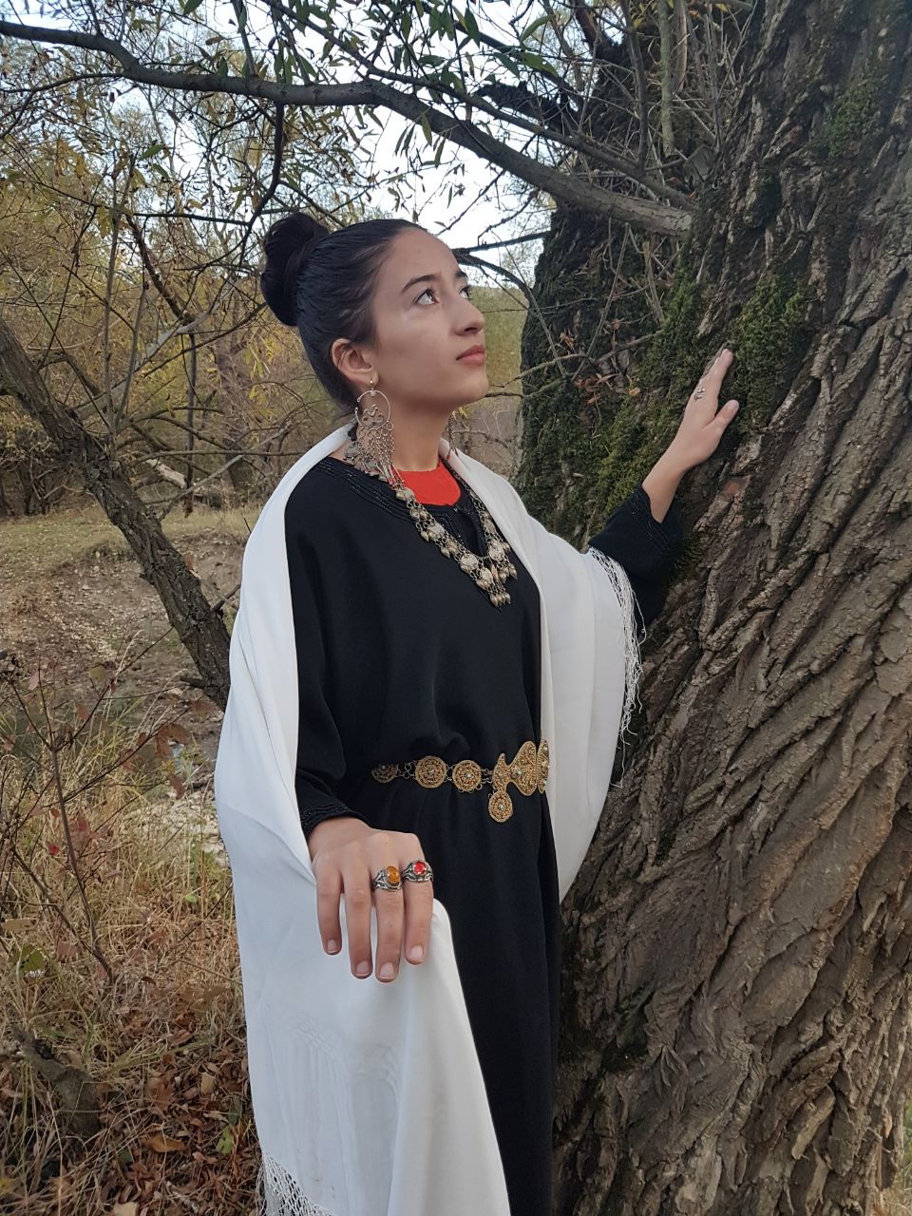

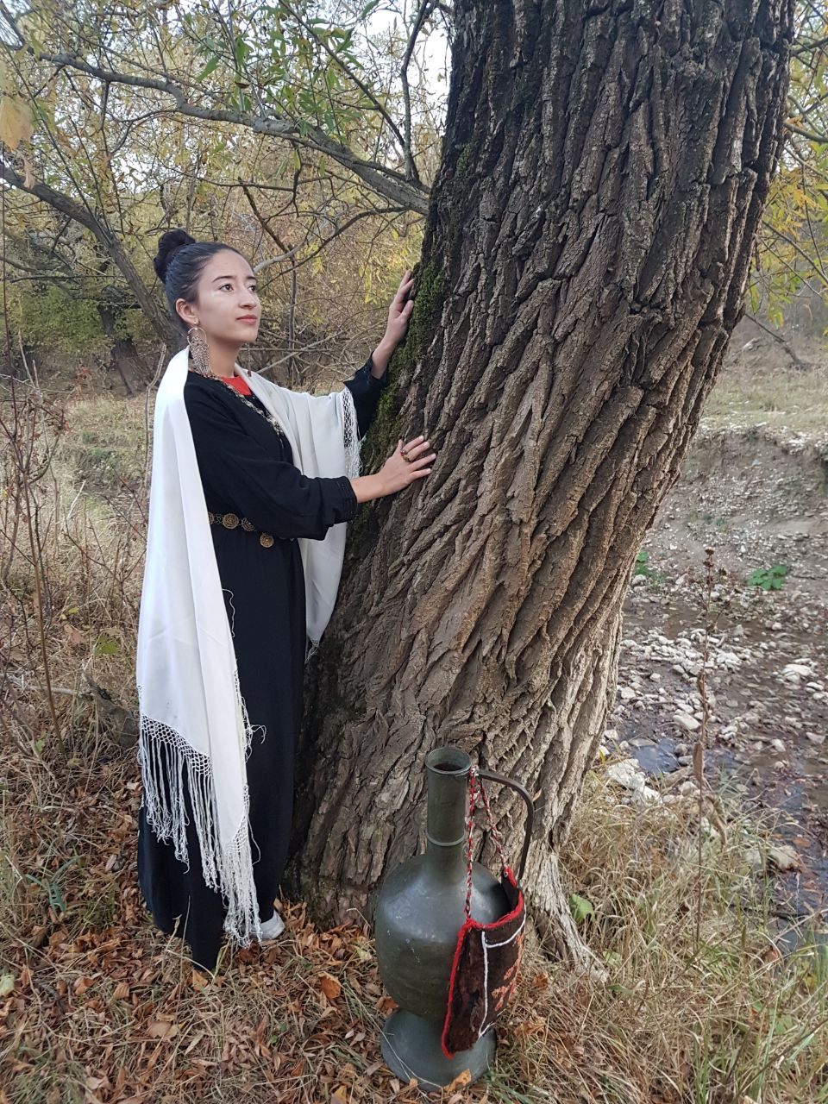

Внеклассное открытое мероприятие, посвященное юбилею Фазу Алиевой. Мероприятие проведено по следующему сценарию

Сценарий открытого мероприятия

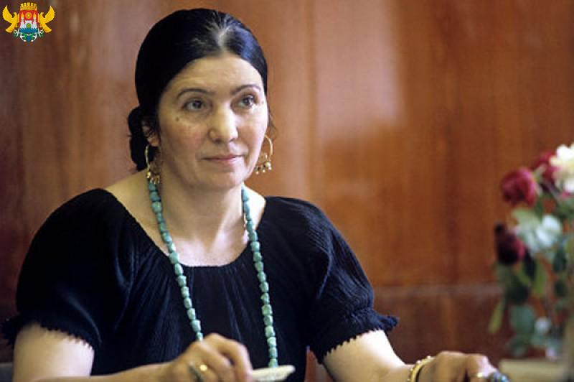

Составила учитель родного языка и литературы
Газанова А.А.

2017г

Цель: привлечение внимания учащихся к истории родного края и культуре как важным факторам сохранения и развития духовных традиций и ценностей горцев, укрепления живой связи поколений на примере творчества народной поэтессы Республики Дагестан Фазу Алиевой.

Основные задачи :
- информирование учащихся о жизни и деятельности народной поэтессы Республики Дагестан Фазу Алиевой;
- развитие у школьников интереса к изучению дагестанской литературы и культуры;
- воспитание чувства патриотизма, уважения к истории родного края и культуре своего народа.

Оборудование : выставка книг Фазу Алиевой, портрет поэтессы, мультимедийная презентация, проектор , экран, свечи, музыкальное сопровождение, фонограмма песни на слова Ф. Алиевой.
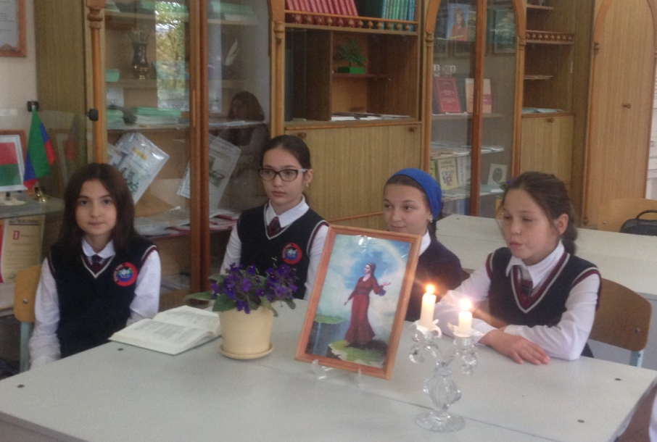

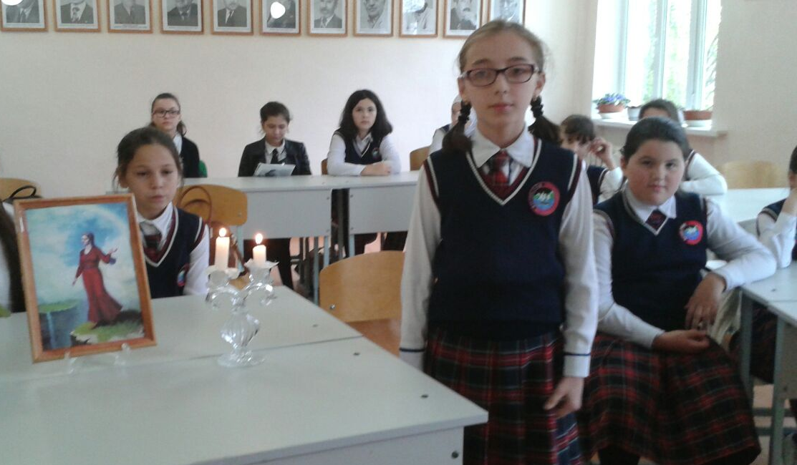

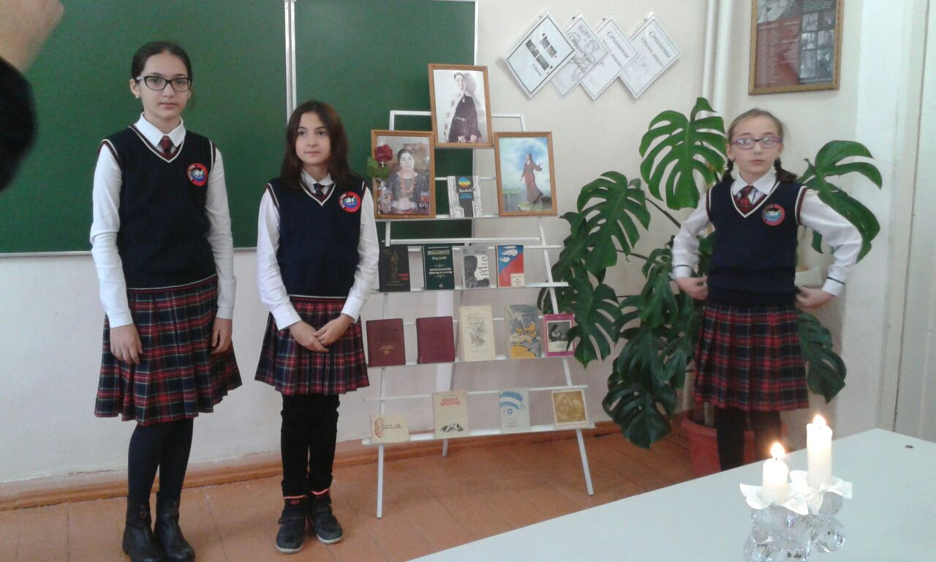

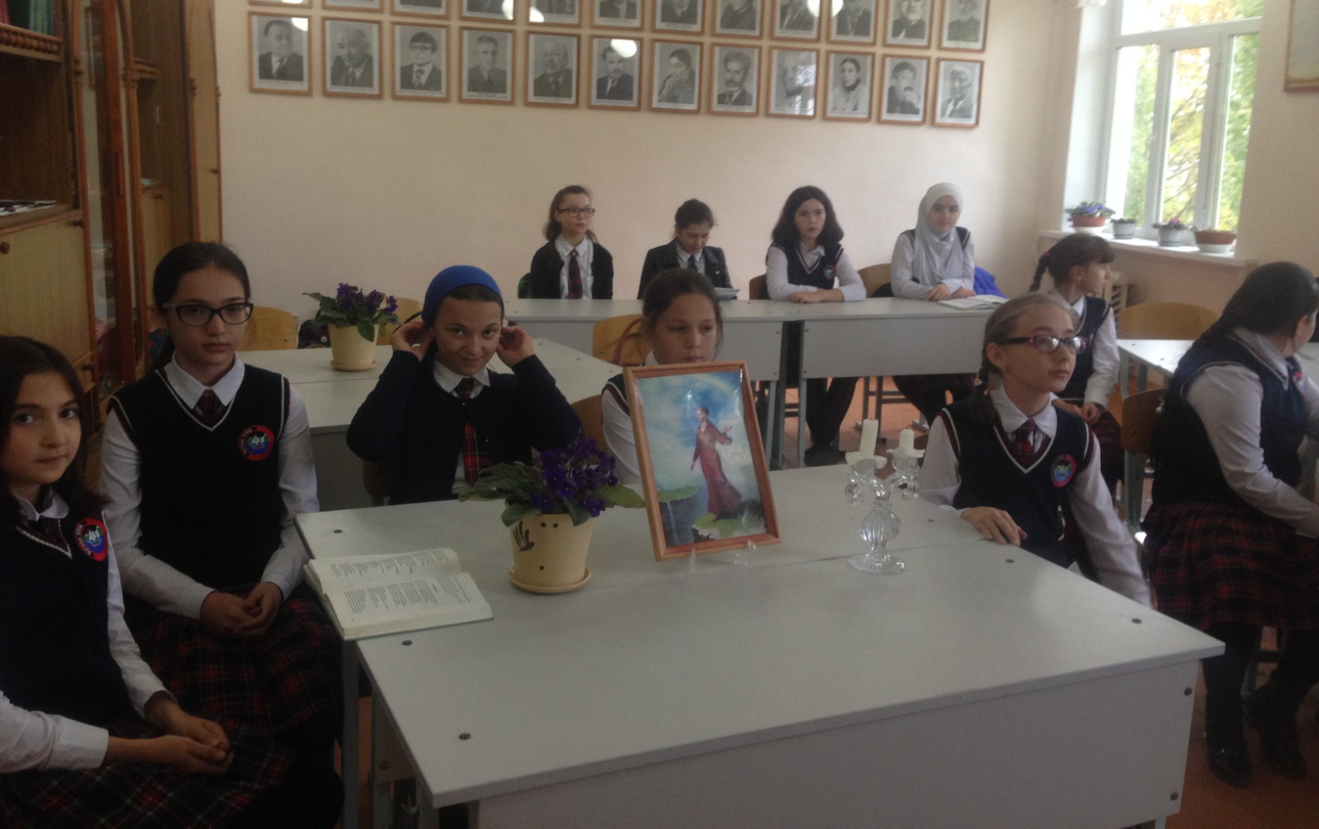

А также был проведен открытый урок, посвященный жизни и творчеству Фазу Алиевой. Урок прошел в сельской библиотеке, где заведующая Базалаева М. организовала книжную выставку Фазу Алиевой.

